Сотрудники Госавтоинспекции совместно с общественниками провели профилактическое мероприятие «Соблюдаем ПДД!»

В День знаний сотрудники Госавтоинспекции совместно с общественным советом при Отделе МВД России по Выселковскому району, родительским патрулем, инспекторами по делам несовершеннолетних, посетили образовательные организации, где вместе провели лекции и беседы о необходимости соблюдения детьми и подростками правил безопасного поведения на дорогах.
Как безопасно перейти проезжую часть, что означают сигналы светофора, где можно кататься на велосипеде, и средствах индивидуальной мобильности (самокатах, героскутерах, моноколесах и т.п.) об этом и многом другом рассказали ребятам полицейские.
Кроме того, с учащимися начальных классов провели познавательную игру – викторину, на знание Правил дорожного движения. Ребята с удовольствием отвечали на вопросы сотрудников и задавали интересующие их вопросы. Встречи прошли интересно и несли познавательный характер.
С ребятами повторили особенности обустройства улично – дорожной сети при движении по маршруту «дом – школа – дом». Каждому участнику вручены схемы «Безопасного маршрута».
В завершении бесед школьники пообещали быть примерными участниками дорожного движения и строго соблюдать правила безопасного поведения на дороге.
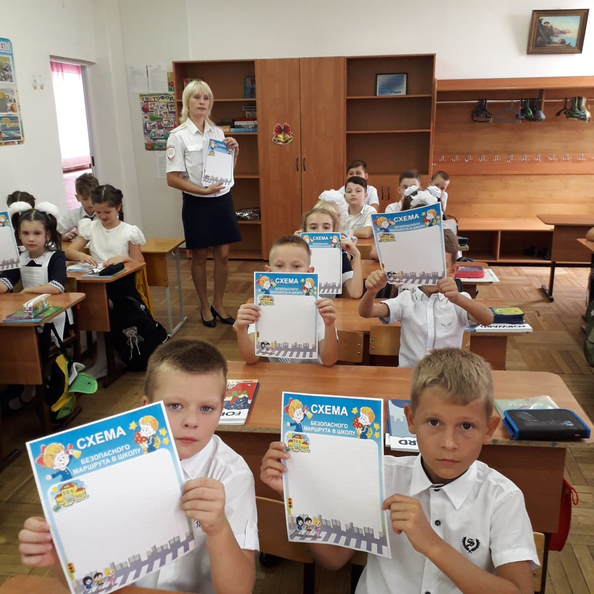
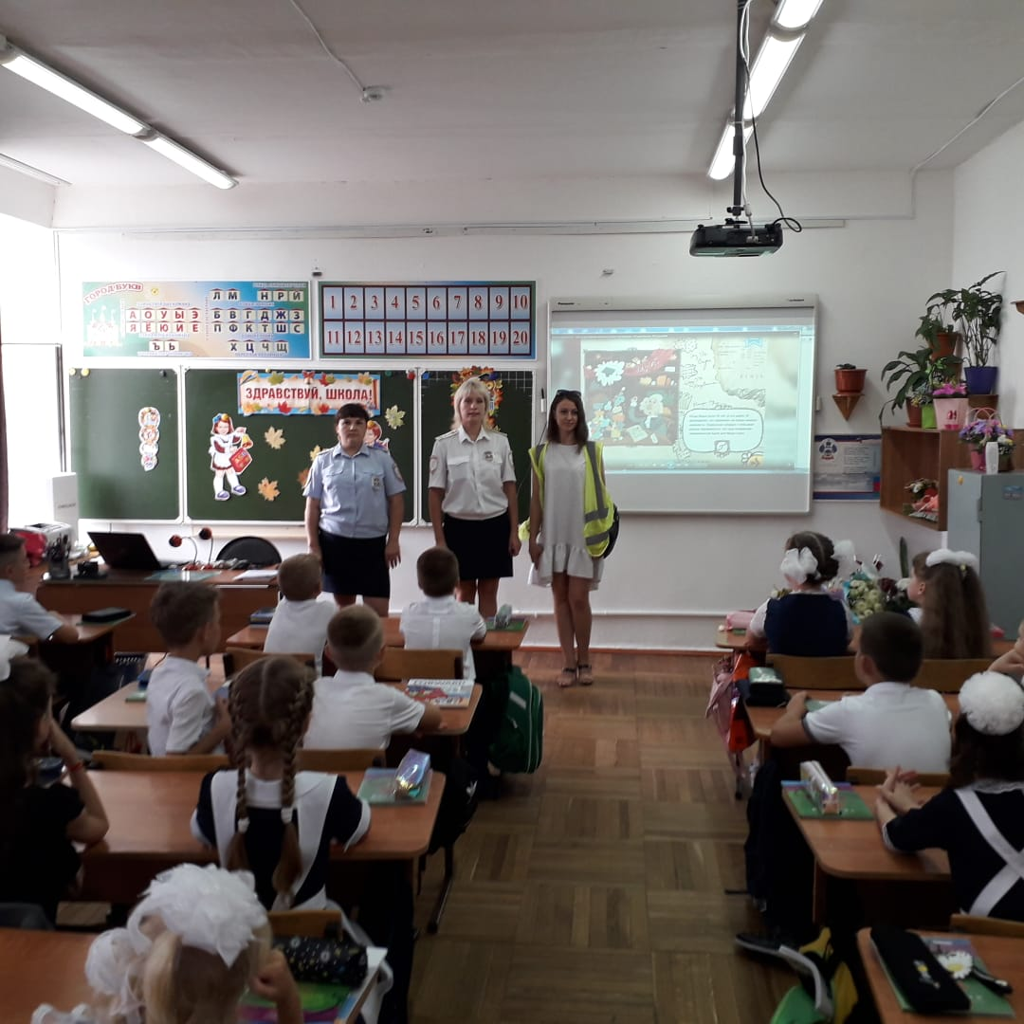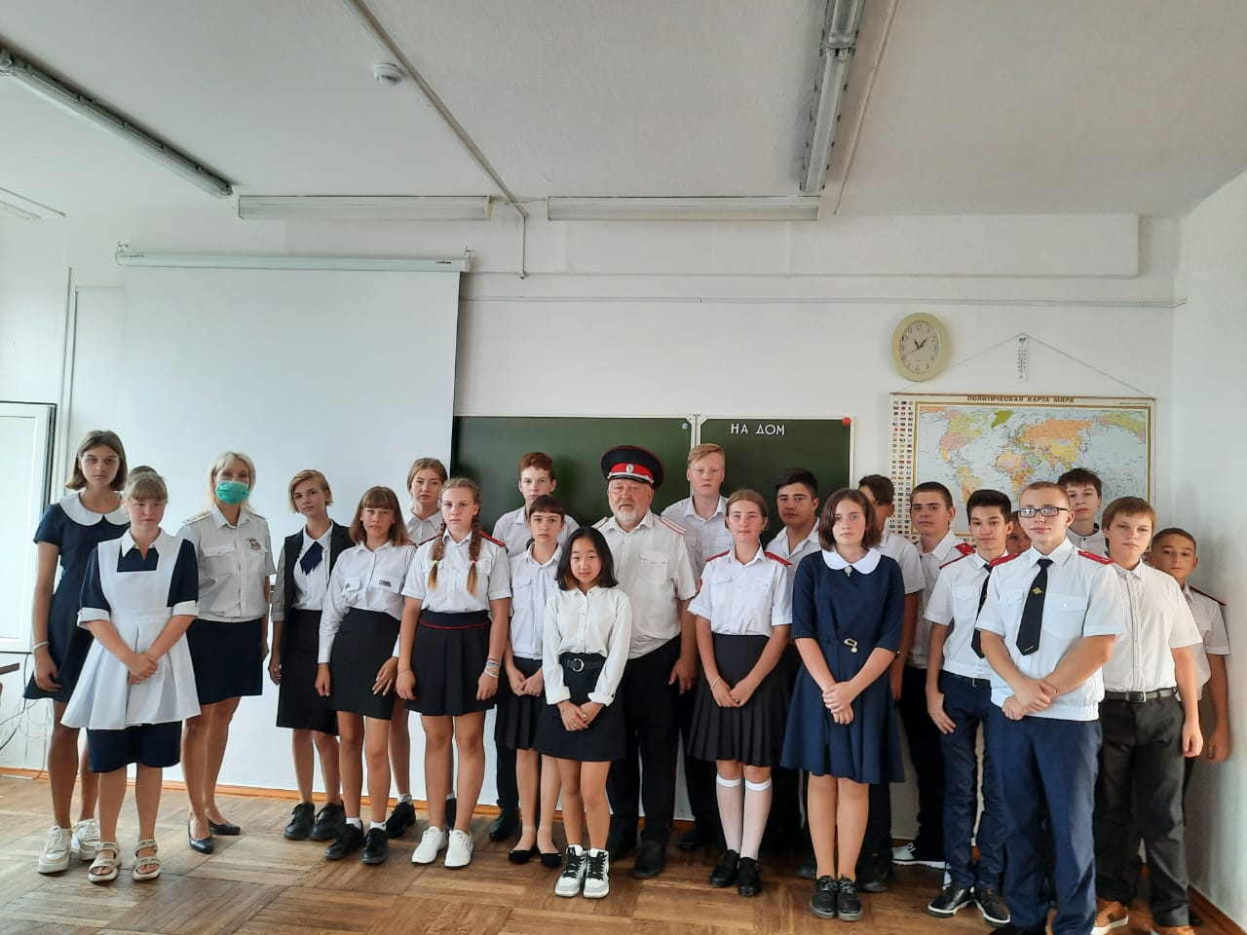ОГИБДД ОМВД России по Выселковскому району

